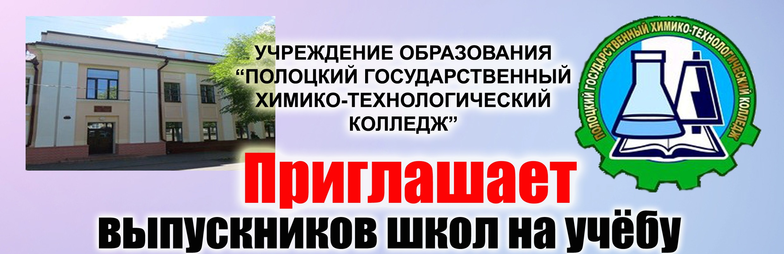
Профессионально-техническое образование

“Швея; парикмахер”;
“Швея; повар”;
“ Размотчик стеклонити; ткач; мастер по маникюру ”;
“ Повар, кондитер”
“Слесарь-ремонтник; оператор получения непрерывного стекловолокна”;
“Каменщик; электрогазосварщик”;
“Рабочий по комплексному обслуживанию и эксплуатации зданий; электросварщик на автоматических и полуавтоматических машинах”;
“Маляр; штукатур; облицовщик-плиточник”;
Срок обучения - 3 года

“Повар”;
“Парикмахер”;
Срок обучения - 1 год

На основе общего среднего образования
(11 классов)
На основе общего базового образования с получением общего среднего образования
(9 классов)
Среднее специальное образование

За счёт средств республиканского и (или) местного бюджетов:
“Техник-технолог”(технология сварочного производства)
Срок обучения - 1 год 10 месяцев
“Техник-технолог”(общественное питание);
Срок обучения - 1 год 10 месяцев
“Художник-модельер”(парикмахерское искусство);
Срок обучения - 1 год 7 месяцев
“Специалист по комплексному обслуживанию
и эксплуатации жилых домов”;
Срок обучения - 1 год 10 месяцев

На основе профессионально-технического образования

На основе общего среднего образования
(11 классов)
“Техник по предупреждению и ликвидации чрезвычайных ситуаций”;
Срок обучения - 2 года 7 месяцев

Заочное отделение (на платной основе)

На основе профессионально-технического образования
“Техник-технолог” (Общественное питание);
Срок обучения - 2 года 8 месяцев

Условия приёма
Документы принимаются с 15 июня по 20 августа

Необходимые документы:

Документ об образовании (оригинал и копия);
Медицинская справка и карта прививок;
6 фото 3 х 4;
Документы, подтверждающие права на льготы.
Характеристика из школы
Копия паспорта;
Справка о составе семьи;
Справка о доходах семьи за последние 12 месяцев.
Картонная папка «Дело» + 2 конверта

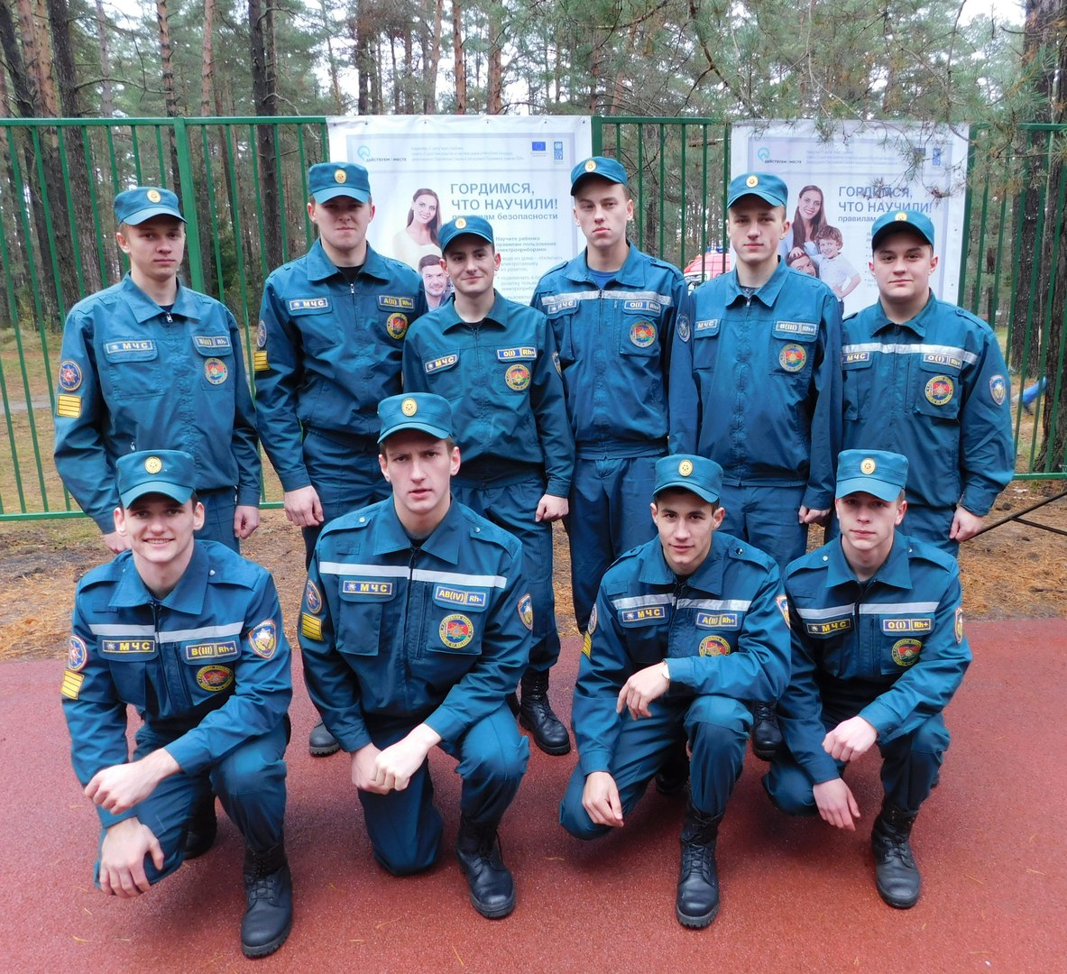
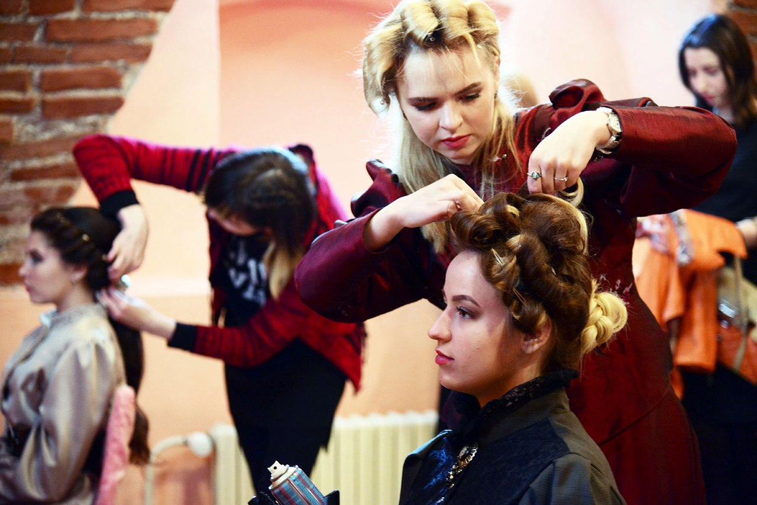
Наш адрес: 211400, г.Полоцк, проспект Франциска Скорины, 20
Тел. факс: 8 (0214) 46 35 85; 46 44 07; 46 91 10; 46 18 68
www.gptk.vitebsk.by e-mail: himtechkol@mail.ru
В социальной сети «ВКонтакте» наша страничка
УО ПГХТК официальная группа

